LA STORIA DELLA C DOLCE

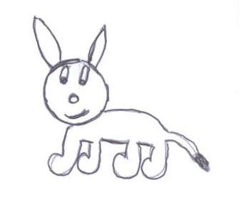

C’ ERA UNA VOLTA UN CIUCHINO

CHE AVEVA PERSO IL SUO CIUCCIO.

LA MAMMA PRESE IL CESTINO E ANDÓ A

CERCARLO NEL BOSCO.

PER LA STRADA RACCOLSE LE CILIEGIE.
ALL’IMPROVVISO TRA L’ERBA VIDE IL CIUCCIO.

LA MAMMA LO RIPORTÓ AL CIUCHINO E PER

FESTEGGIARE MANGIARONO LA CIAMBELLA

E LA CIOCCOLATA.

